ZAŁĄCZNIK 1
Prezentacja o różnorodności

Czym jest kultura?

Kultura to zbiór wszystkich wartości, wierzenie i zachowań przypisanych dużej grupej ludzi. Kultura może być zawarta w języku, folklorze, sposobie komunikacji, ideach i sposobach myślenia (prawdy, fakty, oczywistości zaakceptowane przez grupę).
Osoby tworzące daną kulturę mają podobne podejście do życia.
Kultura może być definiowana jako wierzenia, tradycje, zasady, zachowania, które są przekazywane osobom do niej należącym. Kultura jest wskazówką, kluczem do rozumienia i egzystowania w świecie.
Możemy także powiedzieć, że kultura to “algorytm zachowań, który nami steruje”.

Kultura bardzo mocno wpływa na nasze życie, ponieważ:
• determinuje nasze zachowania i postawy
• nie ma ludzi bez kultury
• zasady danej kultury przeważnie nie są nigdzie spisane
• intepretujemy zachowanie innych przez pryzmat naszej własnej kultury

STEREOTYPY
Spojrzenie innych wpływa na naszą koncepcję kim jesteśmy i kim możemy być.
Pamiętaj! Stereotypy:
- To bardzo ogólne, uproszczone
i wyolbrzymione spojrzenie na ludzi z danej grupy, którzy mają swoje indywidualne cechy i umiejętności.
- To uogólnienie o jakiejś grupie, religii, narodowości itp.
- Mogą być jednocześnie prawdą
i kłamstwem. Nie opisują każdej osoby.
- Znikają bardzo wolno, czasem nigdy.

Postawy, jakie mamy wobec ludzi, których uważamy za różnych, mogą przyjmować bardzo subtelne formy i możemy nie być świadomi, że mamy uprzedzenia (zwykle stereotypy oparte są na uprzedzeniach); one jednak istnieją i wyraźnie wpływają na nasze relacje z innymi ludźmi, prowadząc nas do stygmatyzowania i wykluczania ludzi.

UPRZEDZENIE

Niekorzystna opinia lub poczucie o nieprzyjaznym charakterze, tworzone automatycznie (z góry) i bez wiedzy, refleksji, a także racjonalnego powodu, dotycząca jakiejś grupy etnicznej, społecznej, religijnej lub innej osoby.
Zachowania i czyny oparte na uprzedzeniach prowadzą do dyskryminacji, a w szczególnych przypadkach do przemocy i rasizmu.

Stereotypy skierowane w stronę osób z innego kraju będą miały nie tylko wpływ na komunikację między różnymi grupami, ale także na obraz imigranta/-tki.

Przykłady sterotypów płci:
Stereotypy o kobietach | Stereotypy o mężczyznach
- lubią kolor różowy  - gotują obiady i sprzątają  - bezbronne  - emocjonalne  - wycofane i uległe  - sekretarki i pielęgniarki  - opiekują się dziećmi  - skromne i wdzięczne | - pewny siebie  - agresywny  - “złota rączka”  - lekarz, budowniczy  - wysoki i z szerokimi ramionami  - waleczny opiekun rodziny

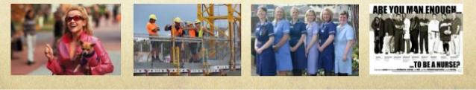

Przykłady kampanii przeciwko stereotypom
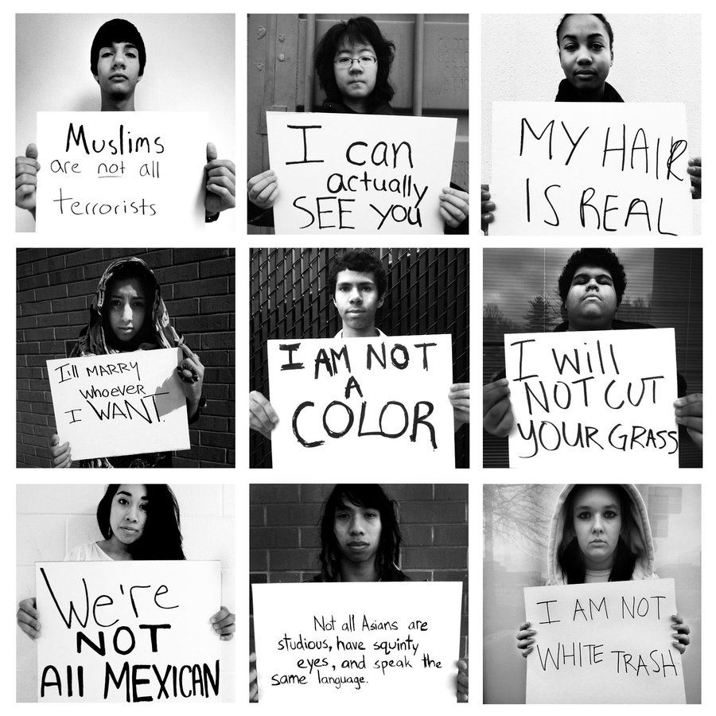

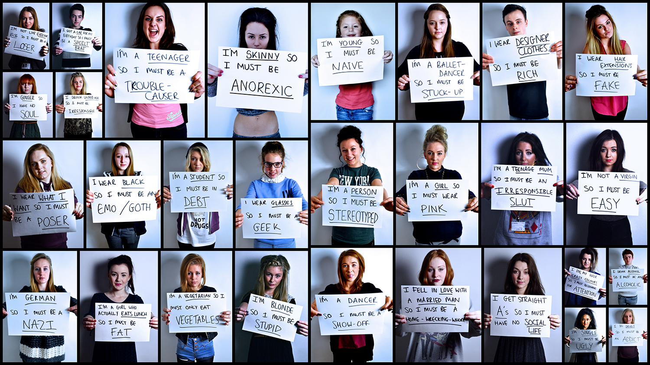



Co możesz zrobić, żeby “skończyć” ze stereotypami?

- Poznaj inną kulturę
- Myśl racjonalnie, nie oceniaj tylko emocjami, szczególnie kiedy są negatywne
- Empatia jest bardzo ważna: postaw siebie w sytuacji drugiego człowieka. Spróbuj zrozumieć inną osobę i to, jak się czuje kiedy oceniasz ją przez pryzmat stereotypów
- Wszyscy jesteśmy ludźmi, takimi jak Ty i wszystkim należy się szacunek i godne traktowanie
- Myśl samodzielnie. Myśl krytycznie i nie ulegaj presji grupy
- Kieruj się Prawami Człowieka i demokracją, a także wartościami, które promują
- Doceniaj ludzi, którzy pracują dla lepszego jutra i walczą
z dyskryminacją
- Nie wpadnij w pułapkę stereotypów; są kłamstwami
i uogólnieniami
- Akceptuj ludzi takimi jakimi są
- Zawsze zwracaj się do swoich znajomych i osób, które znasz po ich imionach
- Zaangażuj się! Poszukaj organizacji lub grupy ludzi, którzy walczą
z stereotypami. Ty także możesz z nimi walczyć

